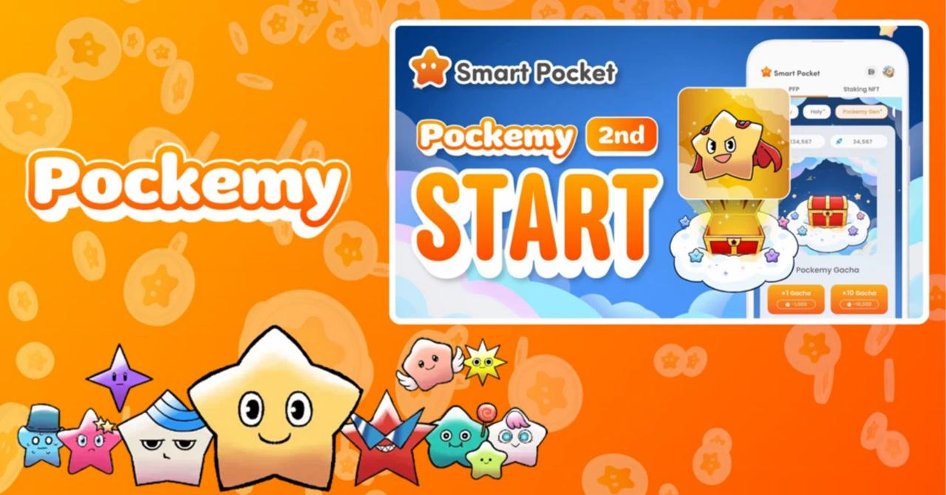

**گاشای Pockemy 2nd مورد انتظار بالاخره رسید! ✨**

# Pockemy چیست؟

Pockemy شامل 11 شخصیت منحصر به فرد است، از جمله شخصیت نمادین "Pockemy" و دیگر شخصیت‌ها مانند "Yami"، "Fushigi"، "Muteki"، "Kuishinbo"، "Aniki"، "Chibikko"، "Bibiri"، "Tsuntsun"، "Futekusare" و "Shinratsu". این شخصیت‌ها با حالات چهره غنی و طراحی طنزآمیز خود بسیار دوست‌داشتنی و جذاب هستند.

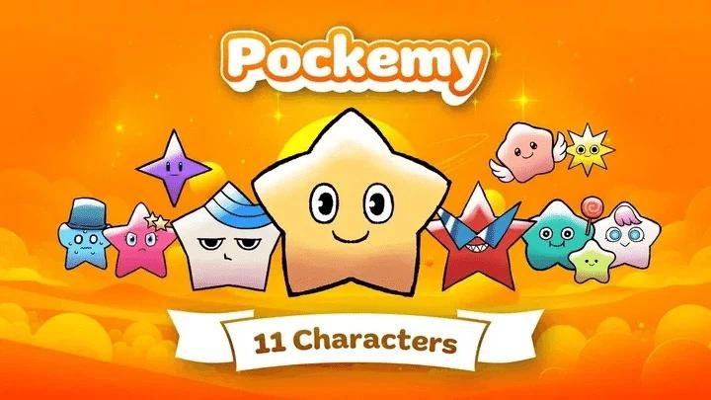

# درباره گاشای تولیدی Pockemy



- تاریخ انتشار: ۲۷ فوریه ۲۰۲۵  
- حداکثر تعداد انتشار برای هر کاربر: ۱۰,۰۰۰ واحد  
- امتیاز مورد نیاز برای هر گاشا: ۱,۰۰۰ امتیاز  
- تعداد کل شخصیت‌ها: ۱۱  
- سطح نادر بودن: فوق‌العاده نادر (SR)، نادر (R) و معمولی (N)  
- توزیع: SR - ۲۰۰ واحد، R - ۲,۶۰۰ واحد، N - ۷,۲۰۰ واحد

# دوران جدیدی از رتبه‌بندی

با معرفی نادر بودن، رتبه‌بندی‌ها پویاتر خواهند شد. تاکنون، رتبه‌بندی‌ها نسبتاً پایدار بودند، اما اکنون شانس در دریافت شخصیت‌های نادر می‌تواند تأثیر زیادی بر جایگاه کاربران داشته باشد.  
  
با انجام وظایف کسب درآمد درون برنامه یا شرکت در رویدادهای Discord، امتیازات بیشتری کسب کنید و شانس خود را برای دریافت آیتم‌های نادر افزایش دهید!

# از جمع‌آوری امتیاز تا ایردراپ‌ها

- تخصیص ایردراپ $SP: ۳۰٪ از کل عرضه ۱۰۰ میلیاردی، معادل ۳۰ میلیارد $SP.  
- توزیع بر اساس رتبه‌بندی انجام می‌شود، به طوری که کاربران با رتبه‌های بالاتر مقدار بیشتری $SP دریافت می‌کنند.  
- توکن‌های ایردراپ شده بر روی بلاکچین Solana (SOL) راه‌اندازی خواهند شد.

# نحوه استفاده از گاشا

# چگونه گاشا بگیریم

1. برنامه Smart Pocket را باز کنید.  
2. تب "Gacha" را انتخاب کنید.  
3. تب "Pockemy 2nd" را انتخاب کنید.  
4. انتخاب کنید: x1 Gacha (نیاز به ۱,۰۰۰ امتیاز) یا x10 Gacha (نیاز به ۱۰,۰۰۰ امتیاز).  
5. یک Pockemy 2nd PFP تصادفی دریافت کنید!

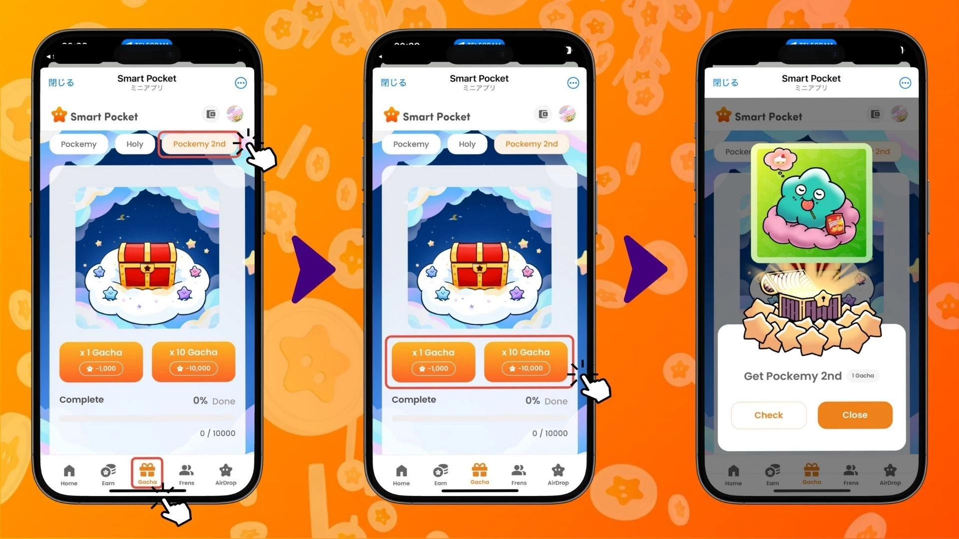

# نحوه بررسی نتایج گاشا

1. تب "Earn" را انتخاب کنید.  
2. روی "Wallet" ضربه بزنید.  
3. "Item" را انتخاب کنید.  
4. "Pockemy 2nd" را انتخاب کنید.  
5. Pockemy 2nd PFP دریافت شده شما بر اساس سطح نادر بودن نمایش داده می‌شود.

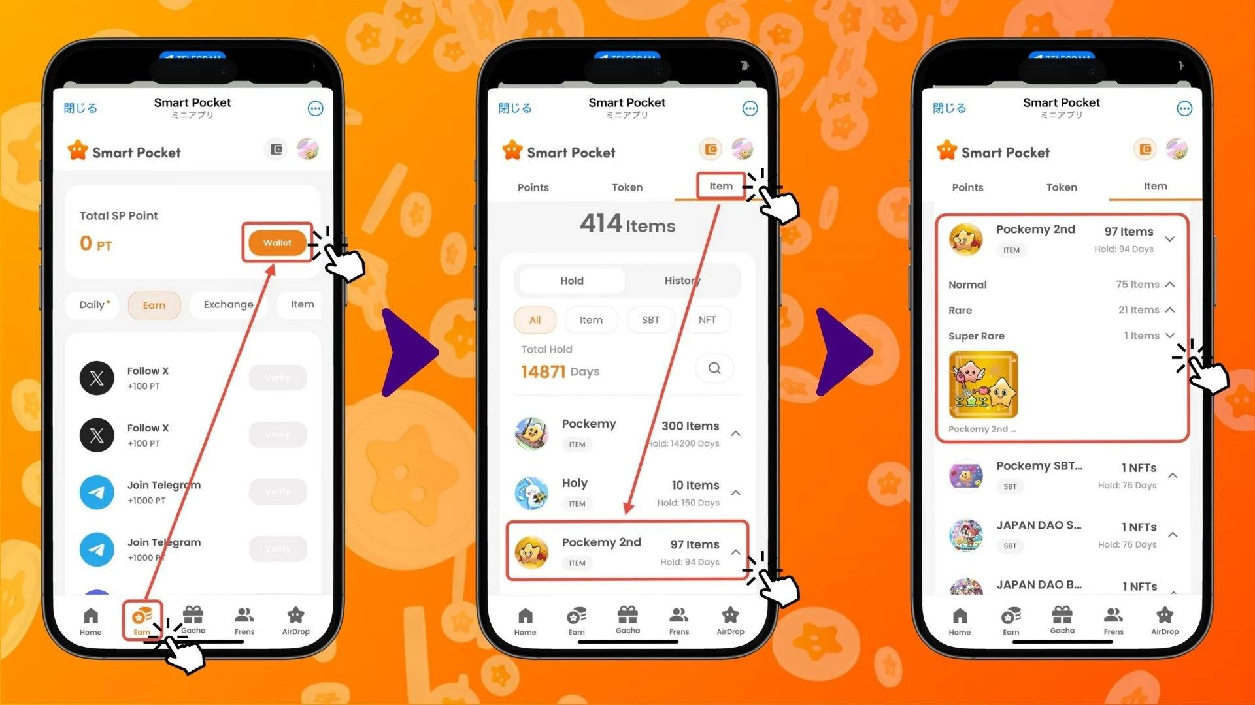

# اهمیت تکمیل گاشای Pockemy و Holy

گاشای Pockemy 2nd سومین نسخه پس از گاشای Pockemy PFP (۳۰۰ آیتم) و گاشای Holy (۱۰ آیتم) است. تکمیل این گاشاهای قبلی می‌تواند تأثیر بسزایی در رتبه‌بندی شما داشته باشد.

# وظایف کلیدی برای ارتقای رتبه‌بندی

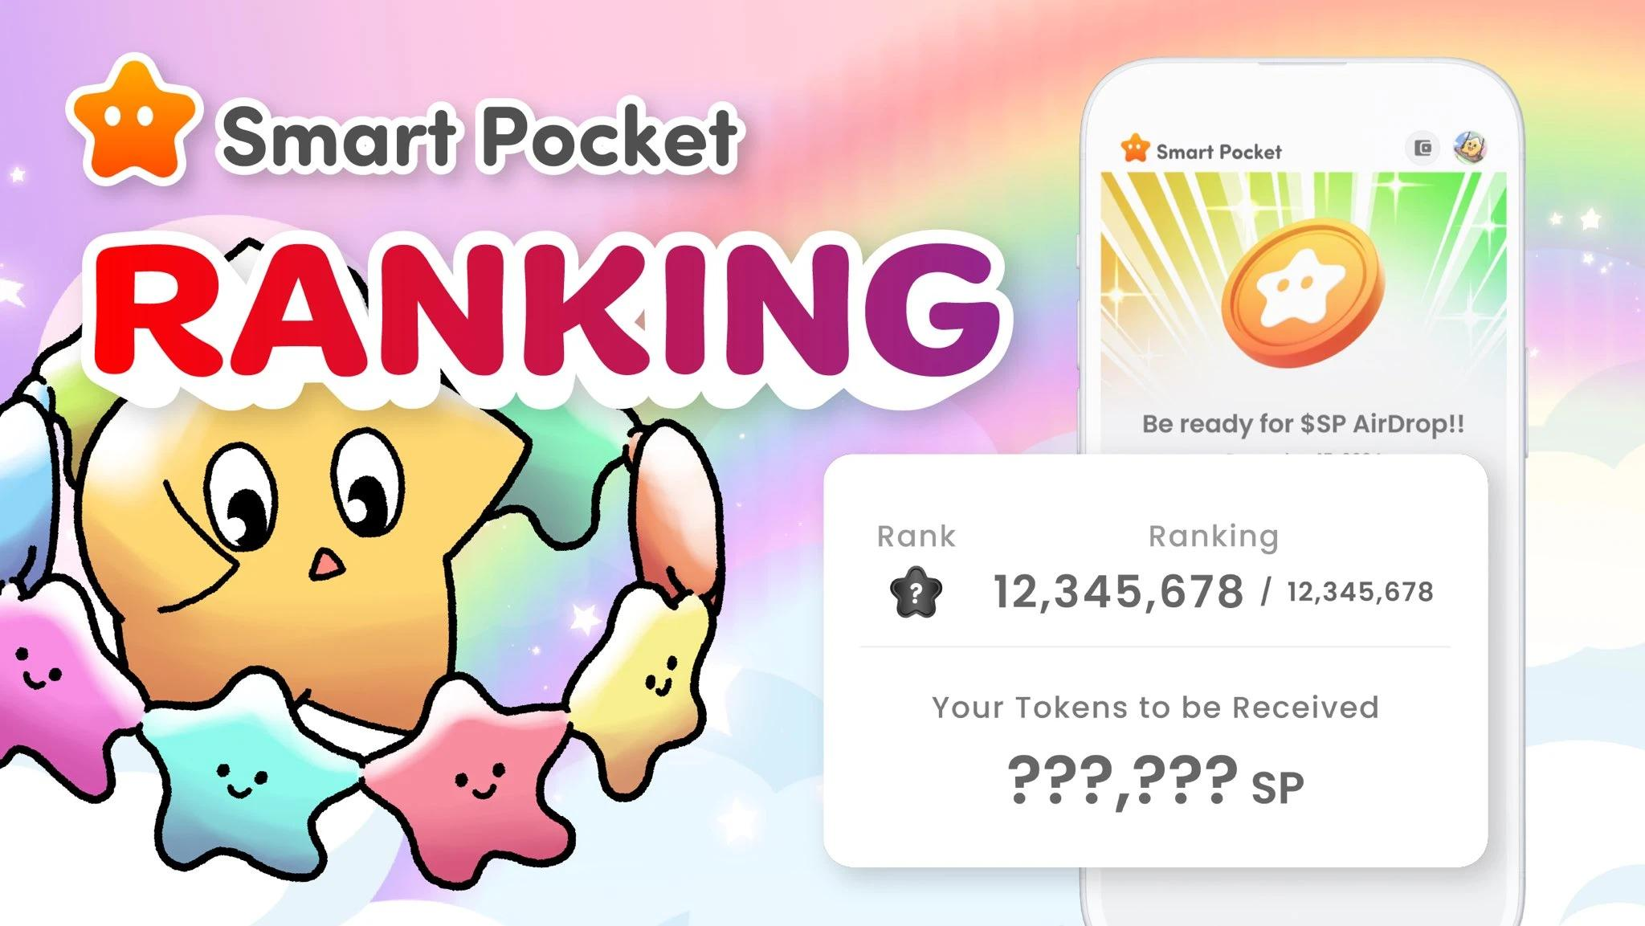

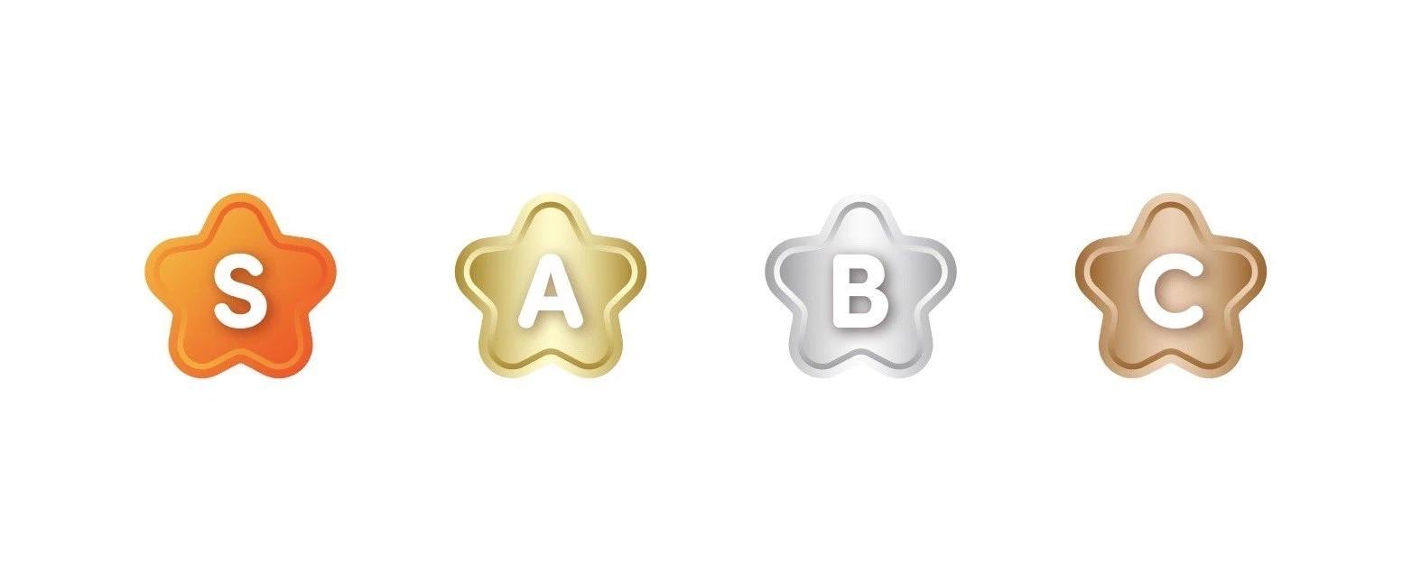

- دعوت از دوستان برای کسب امتیاز.  
- شرکت در گفتگوها و رویدادهای Discord.  
- به طور منظم گاشا بگیرید تا رتبه خود را ارتقا دهید.  
  
انتظار می‌رود که وظایف در Discord پاداش‌های قابل توجهی ارائه دهند، بنابراین توصیه می‌شود که به طور فعال در آن شرکت کنید! همچنین، به اشتراک‌گذاری نتایج گاشای تولیدی شما با جامعه می‌تواند تجربه‌ای لذت‌بخش باشد!

# نتیجه‌گیری

گاشای Pockemy 2nd شامل ۱۰,۰۰۰ آیتم قابل جمع‌آوری است که هر کدام جذابیت منحصر به فرد خود را دارند. با معرفی سیستم نادر بودن، انتظار می‌رود که رقابت در رتبه‌بندی افزایش یابد و منجر به رقابت شدید برای دریافت ایردراپ‌های $SP شود.  
  
از سوی دیگر، برخی ممکن است ترجیح دهند که شخصیت‌های مورد علاقه خود را با سرعت خودشان جمع‌آوری کنند.  
  
امیدواریم که همچنان از برنامه Smart Pocket به عنوان بخشی از فعالیت‌های روزانه خود لذت ببرید!

# به‌روز بمانید!

برای دریافت آخرین اطلاعات، لینک‌های رسمی زیر را بررسی کنید:  
- وب‌سایت رسمی Smart Pocket: https://smapocke.com/  
- Discord رسمی Smart Pocket: https://discord.com/invite/smartpocket  
- حساب رسمی X Smart Pocket: https://x.com/smapocke  
- حساب رسمی X Pockemy: https://x.com/pockemys  
- حساب رسمی X Holy: https://x.com/holysinfo